立足技术创新，深耕专业发展
——建筑工程专业部召开基于B/S架构的虚拟仿真、微课教学资源开发研讨会

为着力构建基于信息技术的新型教育教学模式、教育服务供给方式以及教育管理新模式，推进现代信息技术与教育教学融合发展，11月7日下午，建筑工程专业部召开“基于B/S架构的虚拟仿真、微课教学资源开发研讨会”，邀请企业进行基于B/S架构的虚拟仿真教学资源演示，建筑工程专业部负责人、全体专业教师及部分学生参加会议。
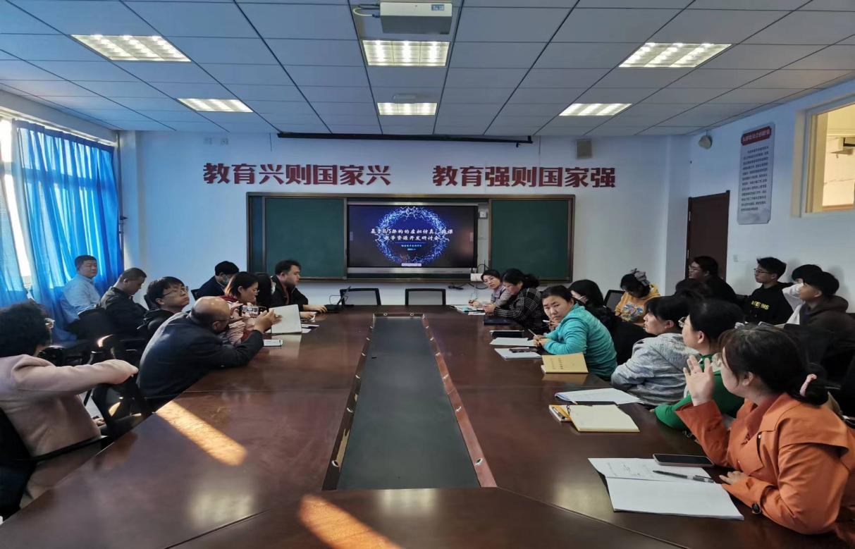
据企业技术人员介绍，基于B/S架构的虚拟仿真教训平台就是利用 INTERNET 的优势来搭建一个虚拟的教学环境，师生在这样的环境下进行教与学，以弥补传统的课堂教学的不足。并且以其突破空间、时间、地点的限制和共享资源、记录练习记录，即时交流讨论等优势得到进一步的发展。随后，技术人员通过该平台为老师和学生进行了知识教学功能、实训任务功能、课程管理功能、教学管理功能的讲解，帮助老师和学生进一步熟悉了解该平台的使用，教师和学生也纷纷表示对于此平台的投入使用抱有非常大的兴趣与期待。
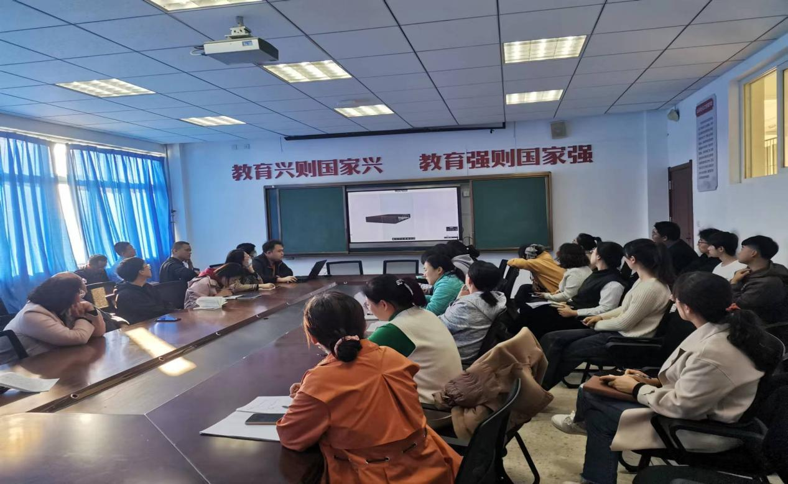
会议最后，史丽男副主任表示，该平台使用方便快捷，具有开放性强、安全性高、实用性强的特点，对改善学校教学资源质量、提高教师工作效率、增进师生教学互动、科学化和规范化各种教学资源能够起到重要作用。下一步，专业部会持续和企业做好各项对接工作，进一步落实该平台的投入使用。

